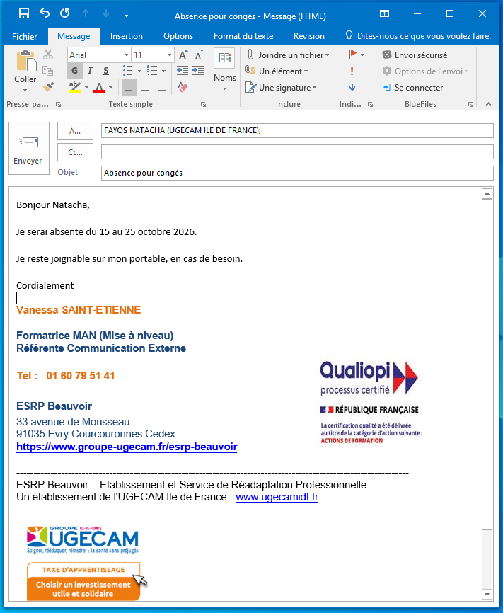
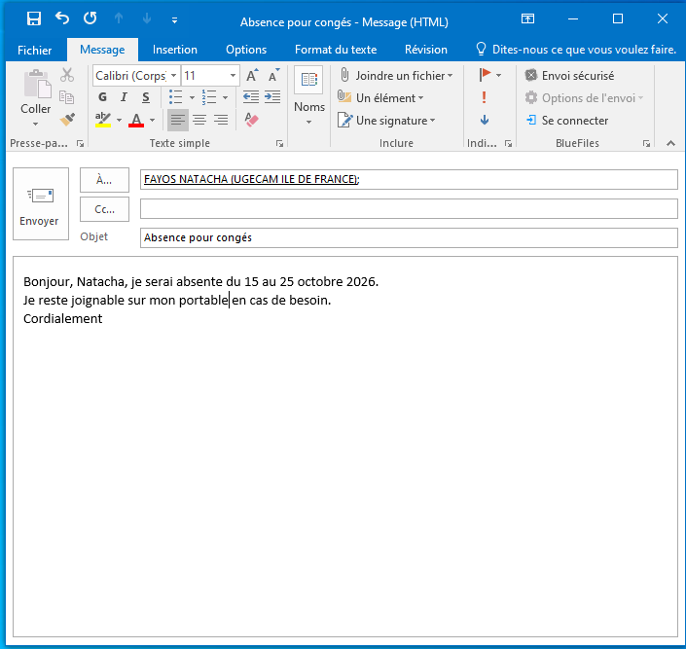




Bonjour, Natacha, je serai absente …. NON Bonjour Natacha, la virgule à la fin !!!
Je reste joignable NON
Je serai absente à la ligne !!!
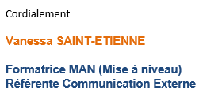
Je reste joignable je saute une ligne !!!
TOUJOURS AJOUTER SA SIGNATURE A LA FIN D’UN MAIL

